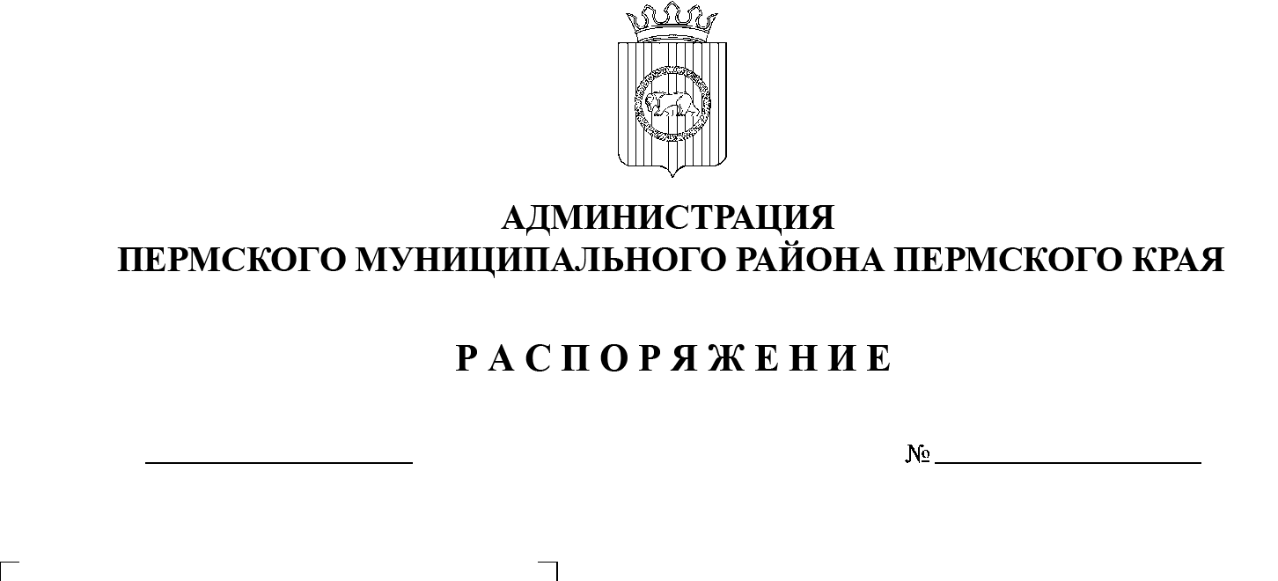
07.10.2022
СЭД-2022-299-01-01-07.С-162
О внесении изменений в состав согласительной комиссии
по урегулированию замечаний
по проекту внесения изменений
в генеральный план
муниципального образования «Бершетское сельское
поселение» Пермского муниципального района
Пермского края, утвержденный распоряжением администрации Пермского муниципального района от 12 сентября 2022 г.
№ СЭД-2022-299-01-01-07.С-145

На основании части 9 статьи 25 Градостроительного кодекса Российской Федерации, в соответствии с пунктом 6 части 2 статьи 47 Устава муниципального образования «Пермский муниципальный район», письмом директора Департамента планирования территориального развития Министерства экономического развития Российской Федерации от 19 сентября 2022 г. № Д27и-29882:
1. Состав согласительной комиссии по урегулированию замечаний по проекту внесения изменений в генеральный план муниципального образования «Бершетское сельское поселение» Пермского муниципального района Пермского края, утвержденный распоряжением администрации Пермского муниципального района от 12 сентября 2022 г. № СЭД-2022-299-01-01-07.С-145, изложить в новой редакции согласно приложению к настоящему распоряжению.
- Опубликовать настоящее распоряжение в газете «НИВА» и разместить на официальном сайте Пермского муниципального округа в информационно-телекоммуникационной сети Интернет (www.permraion.ru).
- Настоящее распоряжение вступает в силу со дня его официального опубликования и распространяется на правоотношения, возникающие со дня его подписания.

Временно исполняющий полномочия
главы муниципального района И.А. Варушкин
Приложение к распоряжению
администрации Пермского муниципального района
от 07.10.2022 № СЭД-2022-299-01-01-07.С-162

СОСТАВ
согласительной комиссии по урегулированию разногласий
по проекту внесения изменений в генеральный план муниципального образования «Бершетское сельское поселение» Пермского муниципального района Пермского края

Председатель | – | начальник управления архитектуры и градостроительства администрации Пермского муниципального района, главный архитектор
Заместитель председателя | – | начальник муниципального казенного учреждения «Управление стратегического развития Пермского района»
Секретарь | – | главный специалист отдела стратегического развития муниципального казенного учреждения «Управление стратегического развития Пермского района»
Члены комиссии | –  –  –  –  –  –
Члены комиссии | –  –  –  –  –  – | председатель комитета имущественных отношений администрации Пермского муниципального района  начальник правового управления администрации Пермского муниципального района  начальник отдела стратегического развития муниципального казенного учреждения «Управление стратегического развития Пермского района»  заместитель начальника отдела стратегического развития муниципального казенного учреждения «Управление стратегического развития Пермского района»  заместитель директора Департамента планирования территориального развития Министерства экономического развития Российской Федерации (по согласованию)  заместитель руководителя Федерального агентства лесного хозяйства Министерства природных ресурсов и экологии Российской Федерации (по согласованию)

